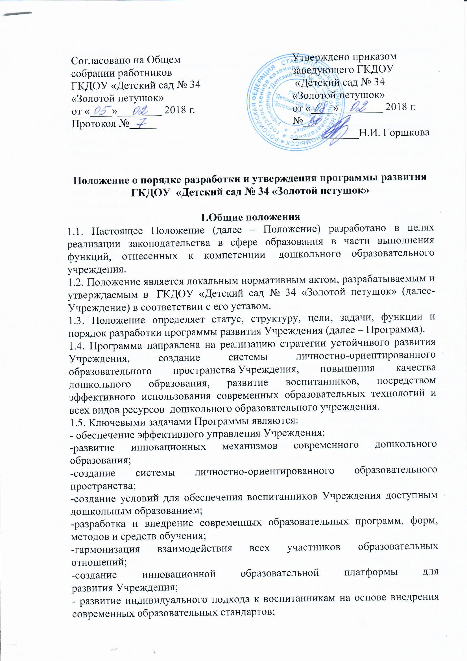

-развитие  системы психолого-педагогического и медицинского сопровождения воспитанников Учреждения;

-развитие условий в Учреждении для сохранения и укрепления здоровья воспитанников, формирования их здорового образа жизни и санитарной культуры;

- создание механизмов для эффективного взаимодействия и использования интеллектуальных, социокультурных и физкультурно-спортивных ресурсов;

-развитие системы дополнительного образования воспитанников за счет собственных ресурсов и ресурсов других организаций, осуществляющих дополнительное образование;

-совершенствование материально-технической базы Учреждения;

-информатизация образовательного пространства Учреждения и внедрение в образовательный процесс современных информационных технологий;

-повышение эффективности использования кадрового потенциала Учреждения за счет совершенствования работы с педагогическими работниками, повышения уровня их профессиональных знаний и профессиональных компетенций, развития их творческого потенциала и способности осуществлять профессиональную деятельность в современных социально-экономических условиях.

1.6. Программа доводится до общественности путем ее открытого опубликования на официальном сайте Учреждения.

1.7. Настоящее Положение разработано в соответствии с:

- Конституцией Российской Федерации;

-Федеральным законом от 29 декабря 2012 г. N 273-ФЗ "Об образовании в Российской Федерации";

-Приказом Министерства образования и науки РФ от 17 октября 2013 г. № 1155 «Об утверждении федерального государственного образовательного стандарта дошкольного образования» (Зарегистрировано в Минюсте РФ 14 ноября 2013 г. № 30384);

- Постановлением Главного государственного санитарного врача Российской Федерации от 15 мая 2013 г. № 26 г. Москва от «Об утверждении СанПиН 2.4.1.3049-13 «Санитарно- эпидемиологические требования к устройству, содержанию и организации режима работы дошкольных образовательных организаций» (Зарегистрировано в Минюсте России 29 мая 2013 г. № 28564);

- Уставом ГКДОУ «Детский сад № 34 «Золотой петушок».

1.8. Срок действия данного Положения не ограничен. Данное положение действует до принятия нового.

**2.Структура программы развития**

2.1. Структура Программы, утвержденная настоящим Положением, носит ориентировочный характер и может изменяться по необходимости.

2.2. Перед разработкой Программы на уровне Учреждения проводится обсуждение ее структуры, целей, задач, стратегических направлений и других структурных элементов с привлечением всех участников образовательных отношений.

2.3. Окончательная структура Программы утверждается приказом по Учреждению.

2.4. Программа должна включать в себя следующие структурные элементы:

2.4.1. Пояснительная записка.

2.4.2. Паспорт Программы развития ГКДОУ «Детский сад № 34 «Золотой петушок».

2.4.3.Информационная справка об Учреждении.

2.4.4.Аналитико- прогностическое обоснование Программы.

2.4.5.Концептуальные основы развития Учреждения.

2.4.6. Стратегия развития Учреждения на определенный период.

2.4.7.Этапы реализации Программы.

2.4.8.План действий по реализации Программы.

2.4.9.Контроль и оценка выполнения Программы.

2.4.10.Модель управления ГКДОУ «Детский сад № 34 «Золотой петушок» в режиме развития.

**3. Порядок разработки и утверждения Программы развития**

3.1. Для разработки Программы формируется творческий коллектив (рабочая группа), состоящий из числа сотрудников Учреждения, привлеченных специалистов и консультантов. Состав рабочей группы утверждается приказом директора Учреждения.

3.2. Разработанный проект Программы подлежит обязательной предварительной экспертизе на предмет её соответствия действующему законодательству в сфере образования.

3.3. Программа проходит обязательный этап рассмотрения, обсуждения и принятия педагогическим коллективом Учреждения, что закрепляется протоколом педагогического совета.

3.4.Программа проходит обязательный этап согласования с учредителем Учреждения.

3.5. После согласования со всеми заинтересованными лицами Программа утверждается приказом по ГКДОУ «Детский сад № 34 «Золотой петушок».